山东大学齐鲁医院第十三届田径运动会
竞赛规程
一、比赛时间、地点
1、时间：2019年5月11日
2、地点：山东大学趵突泉校区体育场
二、参加单位
以各党总支为单位组队参赛，丁组以离退休职工服务中心为单位组队。
三、竞赛分组
1、女子甲组：35岁以下。（ 1983年1月1日以后出生的）
2、男子甲组：35岁以下。（ 1983年1月1日以后出生的）
3、女子乙组：36～44岁。（1974年1月1日～1982年12月31日出生的）
4、男子乙组：36～49岁。（1969年1月1日～1982年12月31日出生的）
5、女子丙组：45岁以上在职职工。（1973年12月31日以前出生的）
6、男子丙组：50岁以上在职职工。（1968年12月31日以前出生的）
7、丁组：70岁以下离退休职工（1948年1月1日以后出生的）
四、竞赛项目
男、女甲组：100米、400米、800米、1500米、4×100米接力、跳高、跳远、铅球、一分钟跳绳、一分钟踢毽、3000米（乙组和丙组均可参加，不分年龄，报名表中统一选择甲组）
男、女乙组：100米、400米、800米、1500米、4×100米接力、跳高、跳远、铅球、一分钟跳绳、一分钟踢毽。
男、女丙组：1500米、铅球、立定跳远、趣味投篮、沙袋投准、趣味保龄球、一分钟跳绳、一分钟踢毽子。
丁组（不分男女）：趣味投篮、沙袋投准、趣味保龄球。
集体项目：（不分年龄，各总支限报一队）党旗代代传、砥砺前行、赛龙舟
男、女混合拔河比赛：（各总支限报一队）年龄不限，每队限报15人，其中男子10人、女子5人。
五、报名资格
凡在本院工作的所有在职职工及离退休人员且身体健康者均可报名参加。
六、报名方法
1、男女各组每人限报2项（接力和集体项目除外）。
2、各组每项报名人数不足5人者，不予以编排。
七、计分办法
1、各单项比赛均按成绩取前8名，按9、7、6、5、4、3、2、1计分；名次并列按平均分计分〔如二人并列第二名，则无第三名，按（7+6）/ 2 = 6.5分别计分，余类推〕；参赛运动员（队）不足8人（队），均按实际参赛人数减1人（队）录取名次，接力和集体项目加倍计分。破大学以上记录加10分，破院记录加5分。个人在比赛中多次破记录按规则的最高分累加。党旗代代传不计入总分。
2、各队以甲、乙、丙三组的男女运动员得分总和计算。积分多者名次列前。如遇两个以上队伍分相等，则以破记录者，名次列前。如再相等，则以破院记录多者名次列前，如再相等，则单项第一名多者列前，以此类推。
八、奖励办法
1、个人奖：获得各单项前八名的运动员予以奖励，接力和集体项目奖励前三名。
2、凡破记录者，按破记录层次予以特别奖励。
九、竞赛办法
1、采用中国田径协会审定的最新田径竞赛规则。
2. 所有比赛均采用一个赛次决定最终名次。
3、比赛检录时运动员需佩带号码布，否则不能参加比赛。
4、比赛时将本人的号码佩带胸前。
十、趣味项目规则
1、趣味保龄球
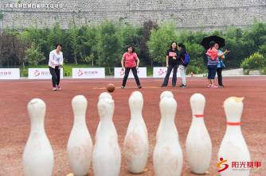
规则：参赛选手用篮球击打保龄球，瓶子倒地数量多者为胜。投球距离相距10米。保龄球个数：10个。

- 沙袋投准
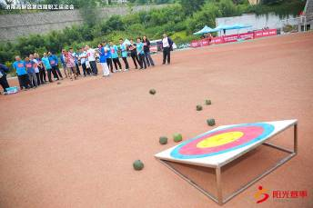
规则：每人5个沙袋，以最终落点为准，计时记环数，累积得分（环）多者名次列前，若得分相同，用时少者名次列前。距离为10米。

3、趣味投篮
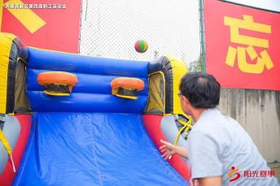
规则：时间1分钟，投篮时必须两脚站在指定投篮区。自投自捡，如此反复，投中个数多者名次列前。若个数相同投中第一球时用时少者名次列前。
4、党旗代代传

规则：每队由6名队员组成（包括总支书记和基层工委主席，有院领导的总支尽量动员院领导参加，其他参加队员需要是中共党员）。第一棒为领导，赛程50米；第二棒为女性，赛程50米；第三棒至第六棒根据年龄，依次减小，赛程分别为50米、50米、100米、100米。参赛人员手举党旗，旗帜高高挂起，与地面夹角不小于45度。交接党旗时需要双手递交，下一名运动员也需双手接旗。用时少者名次列前，赛程400米。
5、不忘初心，砥砺前行
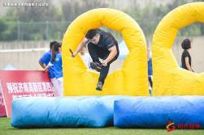
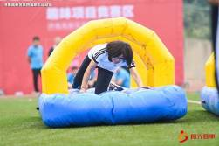
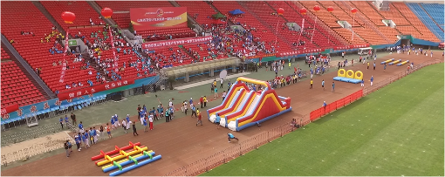
规则：每队由4名队员组成（3男1女），第一棒匍匐前进，第二棒跳跃，第三棒攀岩，第四棒穿越丛林。行进途中接力棒落地，可捡起后继续比赛（不可故意向前抛掷接力棒，否则视为犯规），终点冲刺必须手持接力棒。用时少者名次列前，赛程100米。
6、赛龙舟
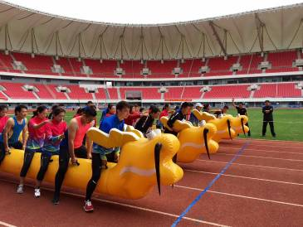
规则：每队由6名队员组成，男4女2人。比赛前，各队队员手抓把手骑在道具上。道具前沿不可触及起跑线，令发后，协调一致快速行进至终点。中途不得松手（否者视为犯规）
- 其它
1、运动员持本人工作证参加比赛，裁判员有权取消不持证者的参赛资格。
2、报名后不得更改，运动员如遇病、伤确不能参加比赛者，须经医生证明，于比赛前7天到工会办公室办理换人不换项目手续。
3、比赛中不得弄虚作假、冒名顶替，如经查出取消比赛、录取资格，每查出一人次，扣总支总分10分，并对该总支给予大会批评。凡提出抗议必须由抗议者写出书面材料在宣告成绩后半小时内提出，过期不予受理。
4、未尽事宜另行通知。

山东大学齐鲁医院
2019/4/23

